Айнымалылар: Сандар арқасындағы таныстық

Негізгі деңгей

1) Өрнектерді ықшамдаңыз:

a) 2a + 2b + 3a b) 4a + 3b – a c) 2a + 5b – 2a – 2b

d) 5a + 6b – a – 6b e) 2a + b + a + c f) 2a + 6b + 4c + b + 4c

2) Артур бес CD және екі DVD диск сатып алды. Оның жалпы жұмсаған ақшасын өрнектейтін теңдеу жазыңыз. Бір CD диск бағасын өрнектеуге с, бір DVD диск бағасын өрнектеуге d әріптерін пайдаланыңыз.

3) Жақшаларды ашып, ұқсас мүшелерді біріктіріңіз:

a) 7x + 2(x – 1) b) 3x(x – 1) + 2x² c) 3y² + y(2 – y)

4) Трапеция ауданын келесі формуламен есептейді: S = ½(a + b)h
Төмендегі трапеция аудандарын табыңыз.

- a = 7, b = 4, h = 5 b) a = 10, b = 6, h = 10

5) Т пішінді жарды қаптауға керек плиткалар саны келесі өрнекпен сипатталады:
T = 4n – 3, мұндағы n пішіннің қайталану саны. Кестені толтырыңыз.

Қайталамалар саны | 7 | 20 | 5 | 11 | 14 | 10 | 2 | 25
Керек плиткалар саны
T = 4n – 3

Орташа деңгей

1) Жақшаларды ашып, ұқсас мүшелерді біріктіріңіз.

a) 7x + 2(x – 1) b) 3x(x – 1) + 2x² c) 3y² + y(2 – y)

2) А бағанындағы өрнектерді оған сәйкес В бағанындағы өрнектермен байланыстырыңыз. Бірінші жұп мысал ретінде көрсетілген.

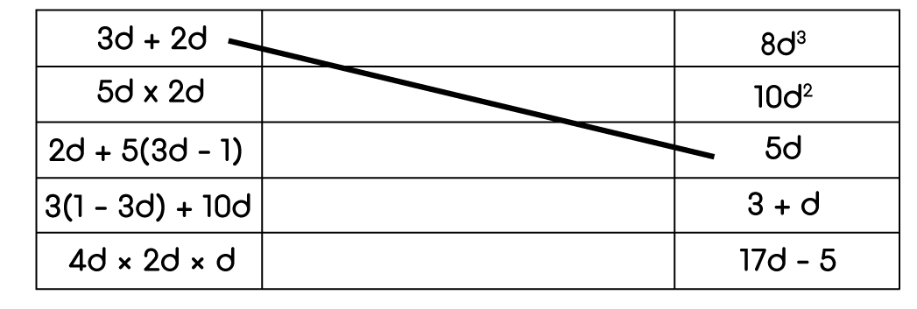

3) Т пішінді жарды қаптауға керек плиткалар саны келесі өрнекпен сипатталады:
T = 4n – 3, мұндағы n пішіннің қайталану саны. Кестені толтырыңыз.

Қайталамалар саны | 7 | 20 | 5 | 11 | 14 | 10 | 2 | 25
Керек плиткалар саны
T = 4n – 3

4) Температураны Фаренгейтте көрсететін формула: $F=\frac{9C}{5}+\text{32}$, мұндағы C температураның Цельсийдегі көрсеткіші. Кестені толтырыңыз.

Цельсийдегі температура (C) | 10 | 20 | 30 | 40 | 50 | 60 | 70 | 100
Фаренгейттағы температура (F)

Тереңдетілген деңгей

- Температураны Фаренгейтте көрсететін формула: $F=\frac{9C}{5}+\text{32}$, мұндағы C температураның Цельсийдегі көрсеткіші. Кестені толтырыңыз.

Цельсийдегі температура (C) | 10 | 20 | 30 | 40 | 50 | 60 | 70 | 100
Фаренгейттағы температура (F)

2) Бұл эксперимент екі ойын сүйектерін лақтырғандағы нәтижелерді есептейді. Жалпы қосынды екі сүйектің үстіңгі жағындағы сандарды қосумен есептеледі.
a) 1-ден 12-ге дейінгі сандардың қайсысы ешқашан шықпайды? Неге олай?
b) Сіздің ойыңызша, қай сан ең жиі шығады?
c) Сіздің ойыңызша, қай сан ең сирек шығады?
Ойын сүйегін жүз рет лақтырып, нәтижелерді кестеге жазыңыз.

Қосынды | Жалпы саны
2
3
4
5
6
7
8
9
10
11
12

3) Алынған нәтижелердің гистограммасын сызыңыз. Гистограмма сіздің 2b) және 2c) сұрақ жауаптарымен сәйкес келеді ме? Егер сәйкес келмесе, неге олай?

Гистограмма нәтижесі сіздің 2b) және 2c) сұрақ жауаптарына жақын келетіндей, экспериментті қалай өзгертуге болады?

Жауаптар

Негізгі деңгей

1) a) 5a + 2b b) 3a + 3b c) 3b

d) 4a e) 3a + b + c f) 2a + 7b + 8c

2) Жалпы баға = 5c + 2d

3) a) 9x – 2 b) 5x² – 3x c) 2y² + 2y

4) a) 27,5 b) 80

5)

Қайталамалар саны | 7 | 20 | 5 | 11 | 14 | 10 | 2 | 25
Керек плиткалар саны  T = 4n – 3 | 25 | 77 | 17 | 41 | 53 | 37 | 5 | 97

Орташа деңгей

1) a) 9x – 2 b) 5x² – 3x c) 2y² + 2y

2) 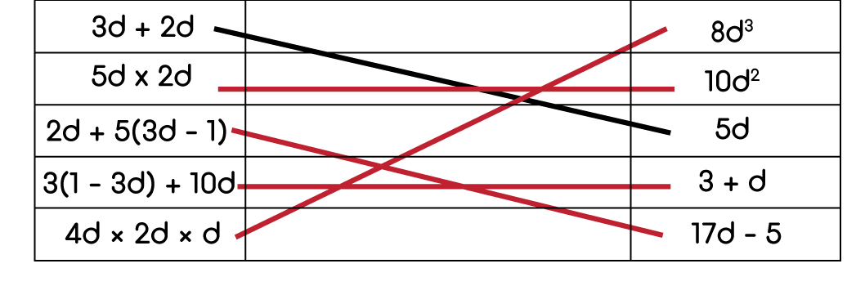

3)

Қайталамалар саны | 7 | 20 | 5 | 11 | 14 | 10 | 2 | 25
Керек плиткалар саны  T = 4n – 3 | 25 | 77 | 17 | 41 | 53 | 37 | 5 | 97

4)

Цельсийдегі температура (C) | 10 | 20 | 30 | 40 | 50 | 60 | 70 | 100
Фаренгейттағы температура (F) | 50 | 68 | 86 | 104 | 122 | 140 | 158 | 212

Тереңдетілген деңгей

1)

Цельсийдегі температура (C) | 10 | 20 | 30 | 40 | 50 | 60 | 70 | 100
Фаренгейттағы температура (F) | 50 | 68 | 86 | 104 | 122 | 140 | 158 | 212

